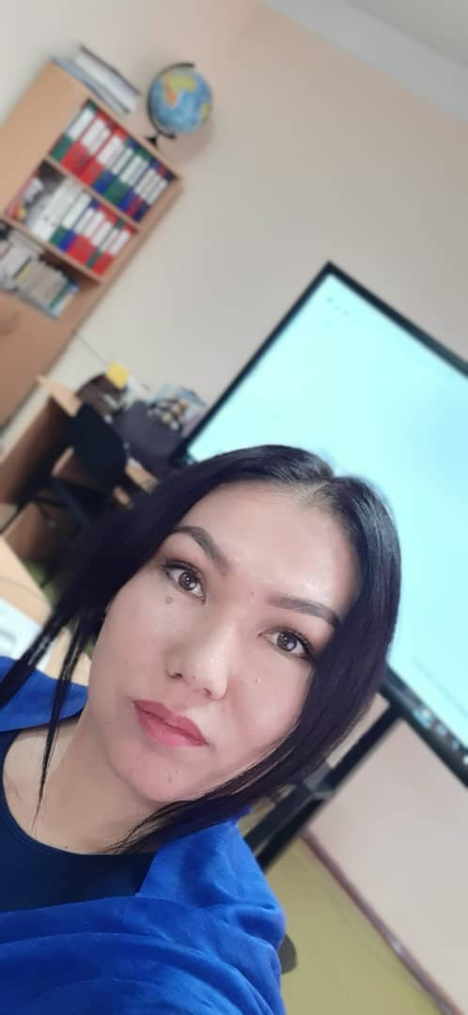
Р Е З Ю М Е

Нуракова Жыпар Шермаматовна
Байланыш дареги:
Үй дареги: Ош шаары. А.Масалаиева 51/23
Мобилдик телефону: (996) 0770 14 94 35
Еmail nurakovazhypar@mail.ru
Өзү жөнүндө маалымат:
Туулган күнү,айы,жылы: 20.03.1981ж.
Туулган жери: Жалал-Абад областы. Сузак району, Калмак-Кырчын айылы.
Үй-бүлөлүк абалы: Үй бүлөлүү, эки баланын энеси.
Улуту: Кыргыз.
Жарандыгы: Кыргызстан.

Жалпы эмгек стажы: 20 жыл.
ОшМУ дагы эмгек стажы: 20 жыл .
Иш тажрыйбасы: 2003-2013 ОшМУнун Дүйнөлүк тилдер жана маданият факультети, Англис тилинин практикалык курсу кафедрасында окутуучу. 2013-2019 ОшМУнун Медициналык колледжинин, Тилдер кафедрасынын англис жана латын тили окутуучусу.
2019-2020-ж баштап ОшМУнун, Дүйнөлүк тилдер жана маданият факультетинин Англис тилинин практикалык курсу кафедрасында окутуучу.
Кесиптик иш тажрыйбасы:
ОшМУ, узгултуксуз билим беруу институту “Педагогдук билимин оркундотуу” (150 саат) январь, 2013
Osh Business and Trading Center “The Art of Bouncing back” (14) апрель, 2013
“Багыт KG” – Как писать диссертацию и представить ее к защите . (36саат) 2013
“Багыт KG”- интерактивные методы обучения. (36саат) ноябрь,2013
Дипломдон кийинки медициналык билим беру факультети. «латын тилиндеги медициналык терминологиянын орчундуу маселелери» 2016. (Куболук №СD 051149423)
ОшМУ, узгултуксуз билим беруу институту “Педагогдук билимин оркундотуу” (150 саат) январь, 2018
“Багыт KG”- Интерактивдик окутуу методикасын оркундотуу. (72саат) 2018
“Багыт KG” – Латын тилин окутуунун методологиясы. (72 саат) июль, 2019 Бишкек
- Быйылкы жылда томонкудой квалификацияны жогорулатуукурстарынан оттум:
-«Интерактивдик методдорду колдонууну оркундотуу» 72 саат, январь 2020ж «Багыт kg»,
- «Илимий макала жазуу технологиясы» 24 саат, январь 2020ж «Багыт kg»,
“Developing Reading and Writing strategies for IELTS” January2020. OXFORD UNIVERSITY PRESS
Сыйлыктары: Ош Мамлекеттик Университетинин Ардак Грамотасы 2018
Ош Шаардык Мээриясынын Ардак Грамотасы 2018
Жалал-Абад областтык администрациясынын Ардак Грамотасы 2018
Билген тилдери: кыргыз тил, орус тил (эркин), англис тил(эркин).

Өзгөчө сапаттары: жоопкерчиликтүү, аракетчил
Компьютердик билими : Word, Excel.
Хоббиси: китеп окуу, ырдоо.

R E S U M E

Nurakova Zhypar Shermamatovna
Address: Masalieva st.51, Osh city, Kyrgyzstan
Phone: (996) 0770 149 435
Еmail : nurakovazhypar@mail.ru
Personal information:
Date of Birth: 20.03.1981.
Place of Birth: Jalal-Abad. Suzak region. Village Kalmak-Kyrchyn
Marital status: married, mother of 2 children.
Natinоlity: Kyrgyz.
Citizenship: Kyrgyzstan.
Education: 1998-2003. Osh State University. The world languages faculty.
Total work experience 16 years.
Experience at OshSU 16 years
Work experience:
2003-2013 Osh SU. The faculty of world languages and culture. Instructor of the chair of practical course of English. 2013-2019 Osh SU. Medical college. Chair of “Languages”, teacher of English and Latin languages. 2019-2020 Osh SU. The faculty of world languages and culture. Instructor of the chair of practical course of English.
Professional Experience:
March – April, 2013Osh Business and Training Center
Resilience ( part B): the Art of Bouncing Back
May 15-18, 2013 Osh, Kyrgyzstan
Training on writing a thesis and the way of its defending.
OO “Багытkg”________________________________________________________________
July 8-18, 2013 Bishkek, Kyrgyzstan
Academic writing. (EAP program)_________________________________________________
October – April, 2013, on line course Osh, Kyrgyzstan
Academic writing. (EAP program_)________________________________________________
April 8-15, 2015 Osh, Kyrgyzstan
English teaching methodology OSH FORUM ELTA__(US Embassy in Kyrgyzstan)

January – September, 2014 Osh, Kyrgyzstan
Advanced English for Professional Educators Program______
June-2019
Staff mobility agreement training. ERASMUS+CADIS
Computer skills: Word, Exсel,
Language skills: Kyrgyz , Russian, English languages.
Personal skills: responsible, diligent
Hobby: reading, singing.

Резюме
Нуракова Жыпар Шермаматовна
Контактные данные:
Место проживания: г. Ош , ул. Масалиева ,дом №51,кв 23
Мобильный телефон: 0(996) 0770 149435, 0(996)0552 378555
Email: nurakovazhypar@mail.ru
Персональные данные:
Дата рождения: 20.03.1981
Место рождения: Жалал- Абадская область, Сузакский район, с.Калмак-Кырчын
Семейное положение: замужем
Национальность: кыргыз
Гражданство: Кыргызстан
Образование:
1. 1998-2003г. Ошский Государственный Университет.
Учитель английского и немецкого языков
3. 2019-2020 г.Аспирантура КАО (по специальности педагогика ,аспирант 1 курса)
Общий стаж работы: 16 лет
Стаж работы в ОшГУ 16 лет
Трудовая деятельность:
2003-2013гг. преподаватель кафедры практического курса английского
языка факультет мировых языков и культур ОшГУ
2013-2019гг. преподователь кафедры «Языков» медицинского колледжа при ОшГУ
2019-2020гг. преподователь кафедры практического курса английского
языка факультет мировых языков и культур ОшГУ

Награды:
1. Почетная грамота ОшГУ. 2018
3. Почетная грамота мэрии города Ош. 2018
4. Почетная грамота Жалал-Абадской областной администрации. 2018
Знание языков: кыргызский, русский, английский .
Личные качества: ответственность.
Компьютерные навыки: Microsoft Word, Excel,
Хобби: чтение, пение

